**Шило Андрей Грыгоров (Szyło Andrzey)**

20 августа 1794 г – крещение сына Андрей (НИАБ 136-13-894, лист 22об, №32/1794-р (ориг)), (РГИА 823-2-18, лист 250об,№23/1794-р (коп)).

**НИАБ 136-13-894:** Лист 22об. **Метрическая запись №32/1794-р (ориг).**

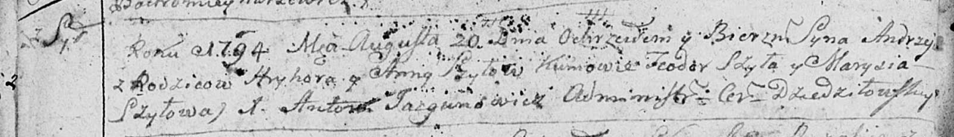

Дедиловичская Покровская церковь. 20 августа 1794 года. Метрическая запись о крещении.

Szyło Andrzey – сын родителей с деревни Шилы.

Szyło Hryhory – отец.

Szyłowa Anna – мать.

Szyło Teodor - кум.

Szyłowa Marysia - кума.

Jazgunowicz Antoni – ксёндз.

**РГИА 823-2-18:** Лист 250об. **Метрическая запись №23/1794-р (коп).**

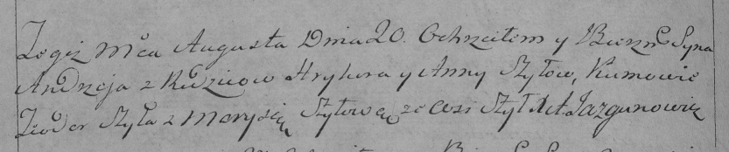

Дедиловичская Покровская церковь. 20 августа 1794 года. Метрическая запись о крещении.

Szyło Andrzey – сын родителей с деревни Шилы.

Szyło Hryhor – отец.

Szyłowa Anna – мать.

Szyło Teodor – кум.

Szyłowa Marysia – кума.

Jazgunowicz Antoni – ксёндз.